Ārpus sistēmas saņemti kontrolējošās institūcijas informācijas pieprasījumi
(nepieciešamās darbības pasūtītājiem, lai pievienotu kontrolējošo institūciju informācijas pieprasījumus un iepirkuma komisijas sniegtās atbildes sistēmā)
Dokuments sagatavots ar izvēršamiem blokiem (bloki izvēršami vai savēršami spiežot uz simbola), funkcionalitāte pieejama MS Word 2013 vai vēlākam versijām (agrākām MS Word versijām bloki vienmēr ir izvērsti un nav savēršami).

Kontrolējošās institūcijas informācijas pieprasījumu pievienošana

Gadījumā, ja ārpus sistēmas tiek saņemts kontrolējošās institūcijas informācijas pieprasījums, to ir iespējams pievienot šķirkļa “Dokumenti” izvēršamajā laukā “Kontrolējošās institūcijas informācijas pieprasījumi”, izvēloties simbola “Pievienot”.
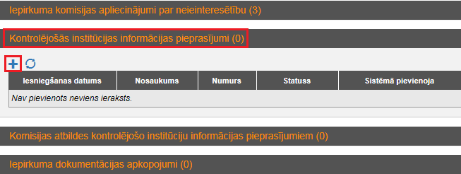

Uznirstošajā logā “Kontrolējošās institūcijas informācijas pieprasījums” norāda dokumenta rekvizītus, pievieno datni un izvēlas darbību “Saglabāt”.
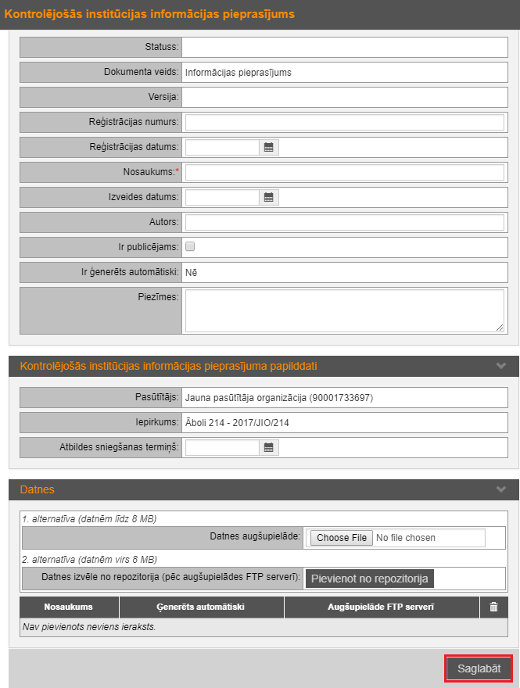

Pēc informācijas pieprasījuma saglabāšanas izvēršamajā laukā „Kontrolējošās institūcijas informācijas pieprasījumi” ir apskatāma pievienotā informācija, izvēloties simbolu „Atvērt ierakstu”.
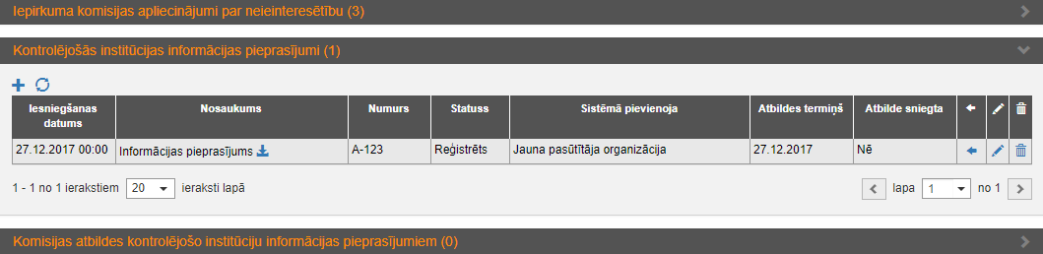

Lai sagatavotu atbildi konkrētajam informācijas pieprasījumam, izvēlas simbolu „Atbildēt uz jautājumu”.
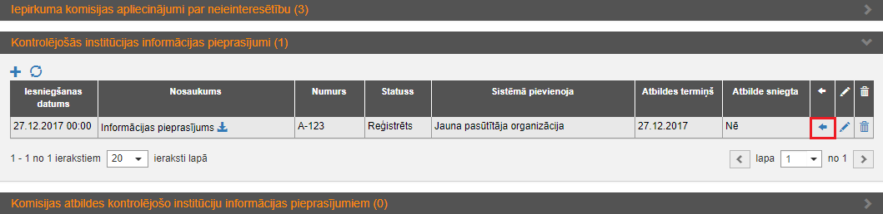

Atbilžu uz kontrolējošo institūciju pieprasījumiem pievienošana

Ja kontrolējošās institūcijas ārpus sistēmas saņemtas informācijas pieprasījumam ir ārpus sistēmas nosūtīta atbilde, to ir iespējams pievienot šķirkļa “Dokumenti” izvēršamajā laukā “Komisijas atbildes kontrolējošo institūciju informācijas pieprasījumiem” izvēloties simbolu “Pievienot”.
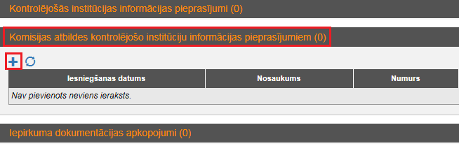

Uznirstošajā logā “Komisijas atbilde kontrolējošo institūciju informācijas pieprasījumam” norāda dokumenta rekvizītus, pievieno datni un, ja nepieciešams, norāda sasaisti ar jau iepriekš ģenerētajiem informācijas apkopojumiem un saņemtajiem kontrolējošo institūciju informācijas pieprasījumiem. Lai informāciju saglabātu, izvēlas darbību “Saglabāt”.
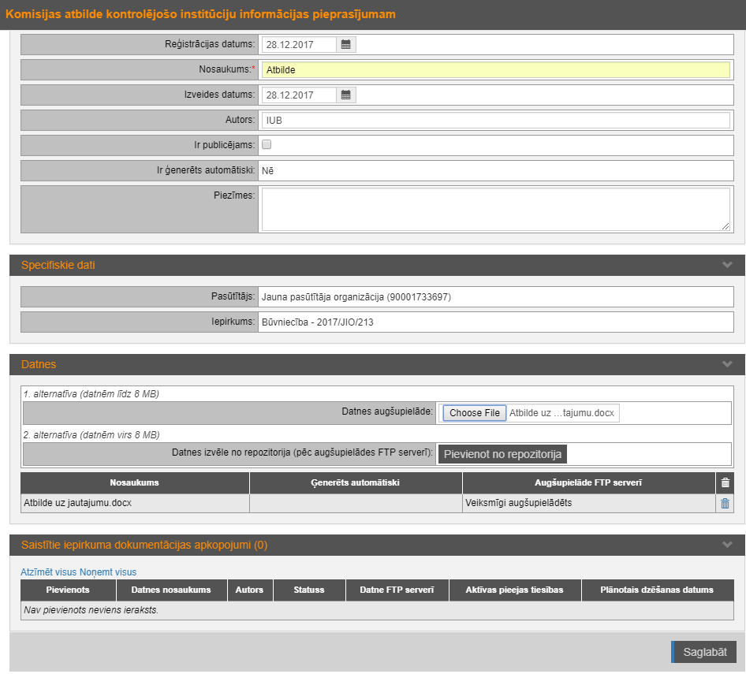

Pēc datu veiksmīgas saglabāšanas, izvēršamajā laukā “Komisijas atbildes kontrolējošo institūciju informācijas pieprasījumiem” tiek attēlots jauns ieraksts.
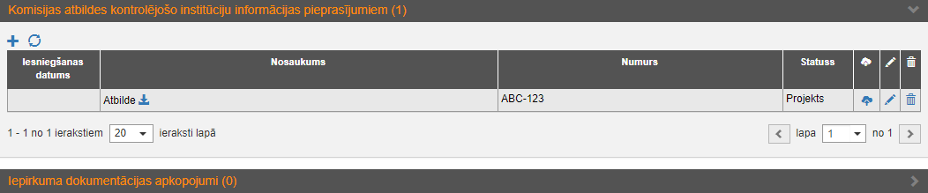

Lai apskatītu un rediģētu izveidoto ierakstu, jāizvēlas simbols „Atvērt ierakstu”. Izveidota ieraksta labošana un papildināšana ir iespējama tikai statusā “Projekts”.
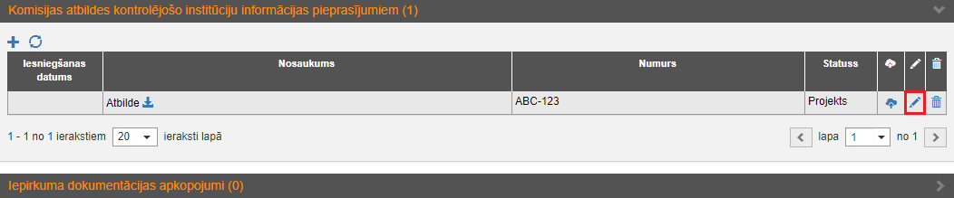

Ja iepirkuma komisijas atbildes sagatavošanai ir nepieciešams izveidot dokumentācijas apkopojumu, izvēlas darbību „Ģenerēt dokumentācijas apkopojumu”.
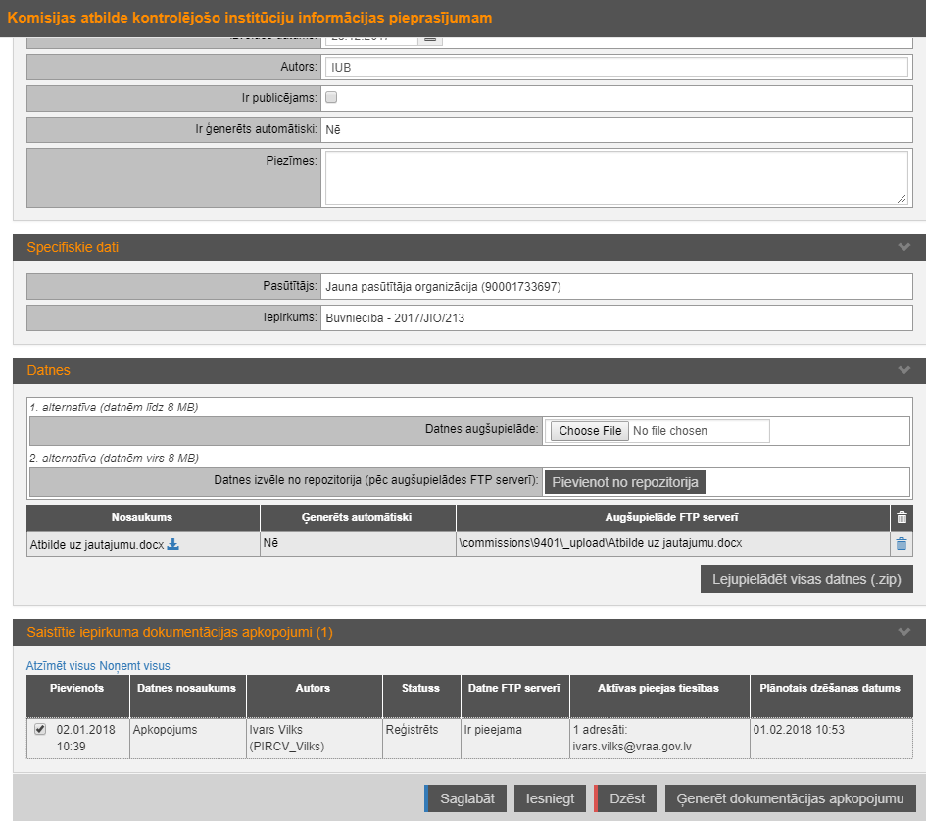

Izveidot jaunu dokumentācijas apkopojumu ir iespējams arī izvēloties simbolu „Iniciēt iepirkuma dokumentācijas apkopojuma izveidi”.
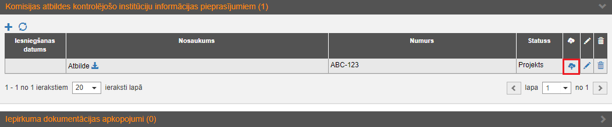

Ja ir saņemts vai pievienots kontrolējošās institūcijas informācijas pieprasījums, tad, izvēršamajā laukā “Atbilde uz informācijas pieprasījumiem (atbildētajiem)” ir iespējams atzīmēt iepirkuma komisijas atbildes sasaisti ar konkrētu informācijas pieprasījumu.
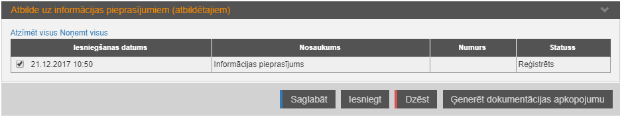

Pēc iepirkuma komisijas atbildes sagatavošanas, lai atbildi atzīmētu kā izpildītu, izvēlas darbību „Iesniegt”.
Dokumenta statuss mainās uz „Reģistrēts” un to labot nav iespējams.
